目录
1. 个人账号注册 1
2. 个人账号登录 1
3. 个人账号实名认证 3
4. 个人注册信息修改 4
5. 找回账号 6
6. 找回密码 6
7. 开始办理个人业务 7
8.个人解绑关联单位 7
9. 其他 8

个人账号注册登录说明
办理个人业务须先注册个人账号， 若办理业务时，提示“未实名认证”等类似信息，请用个人账号登录后前往【账号中心】进行 实名认证。
如果忘记个人账号，或者注册时提示“ 证件号码已注册 ”等类似信息，可以通过【找回账号】找回账号
如果忘记密码，或者登录时提示“ 账号已被锁定 ”等类似信息，可以通过【密码找回】找回密码和解锁密码

1. 个人账号注册
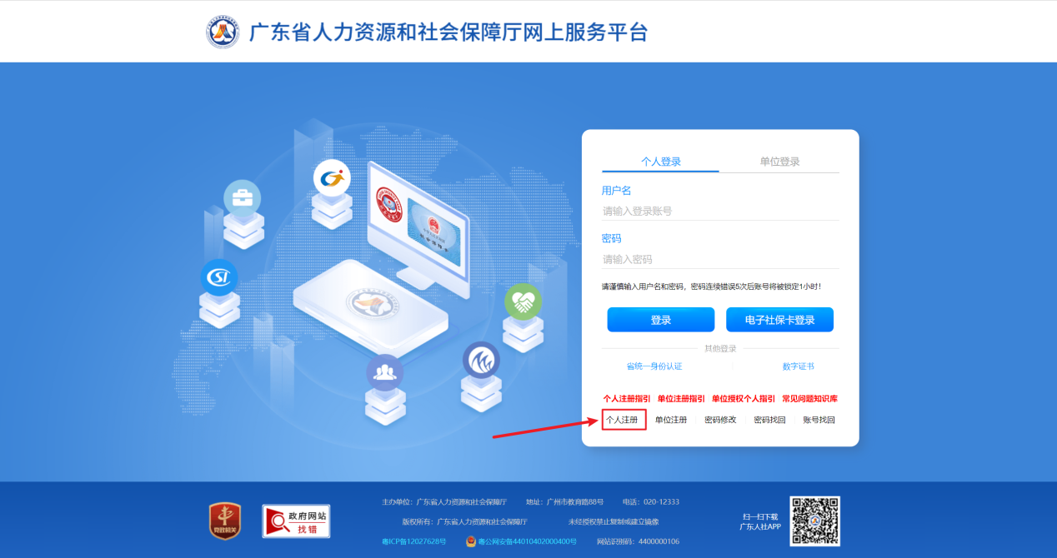

2. 个人账号登录
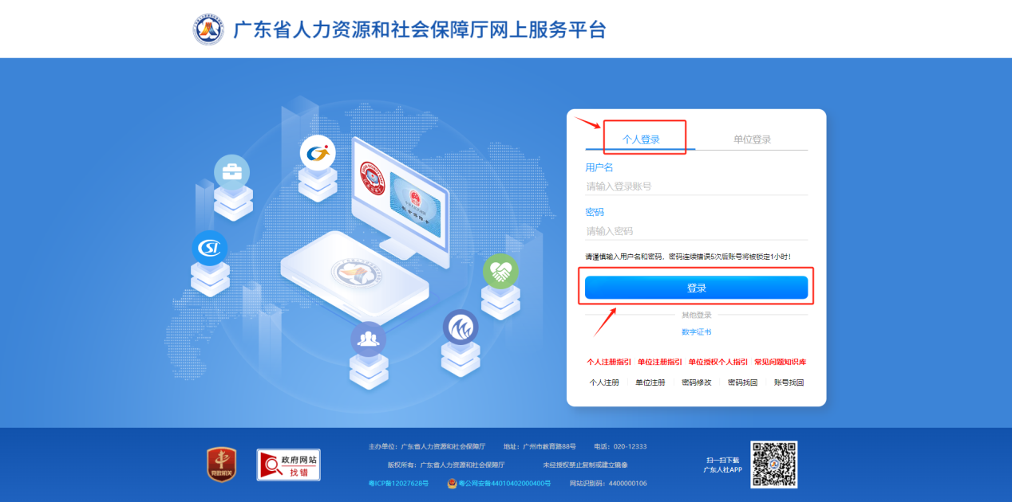

3. 个人账号实名认证
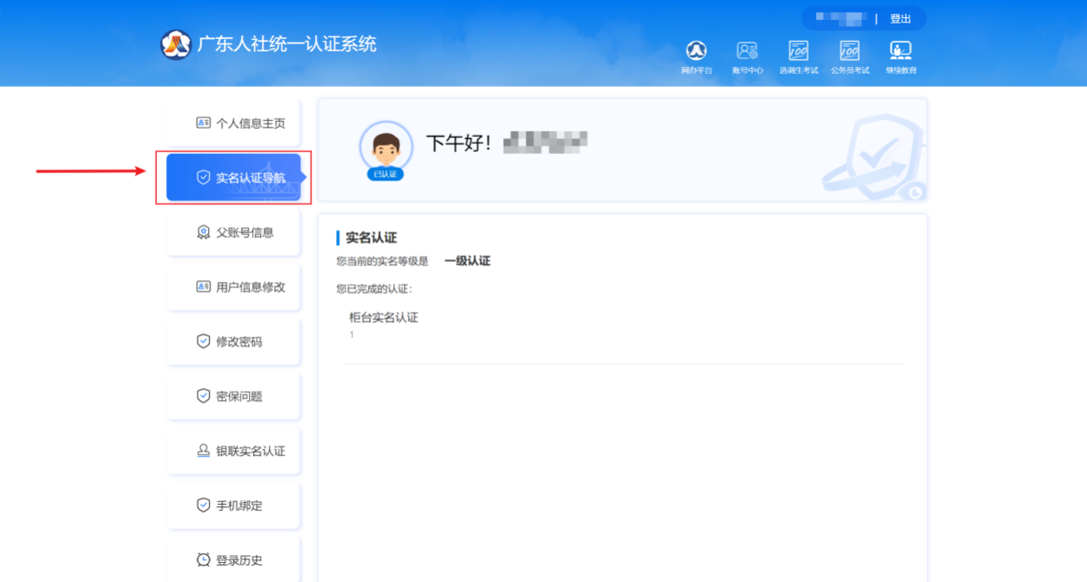
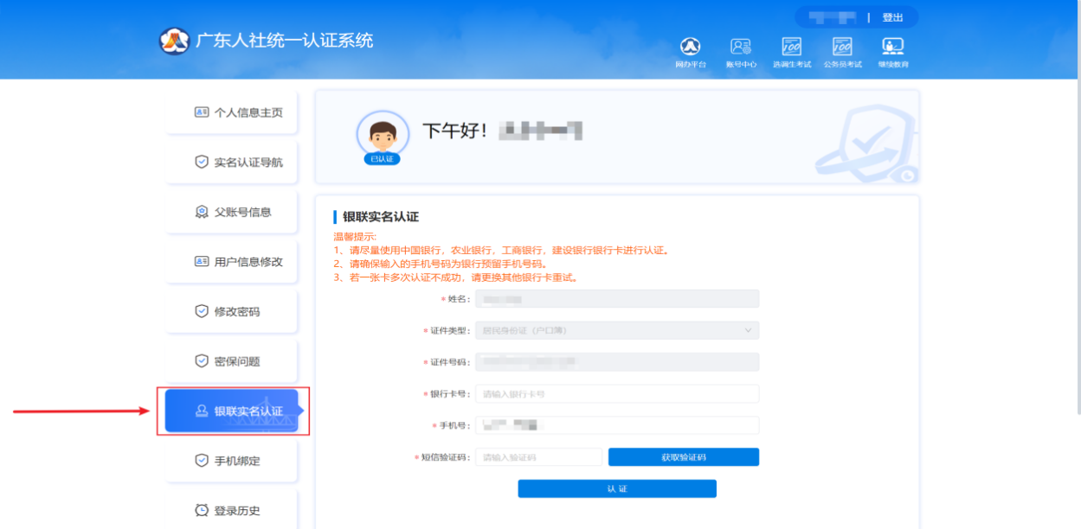

4. 个人注册信息修改
个人注册后，用个人账号登录可以对个人注册信息进行修改。
注：当移动光标为 ，说明该项不能修改。特别说明：个人证件号码不可修改；姓名在个人实名认后不可修改。
个人登录：

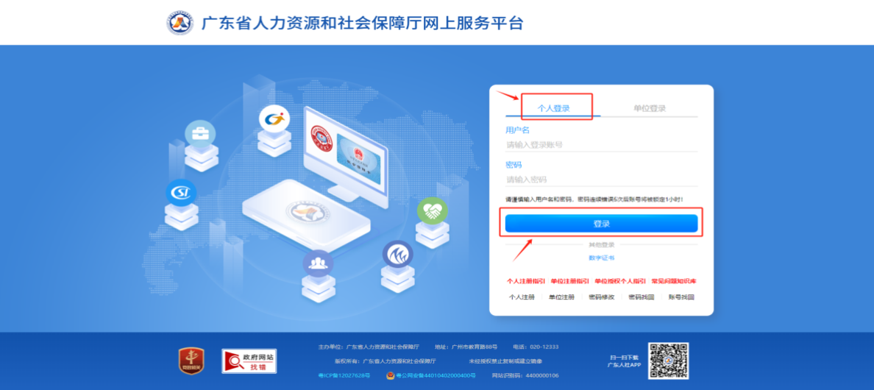

点击“用户信息修改”，在右侧即可修改个人信息：
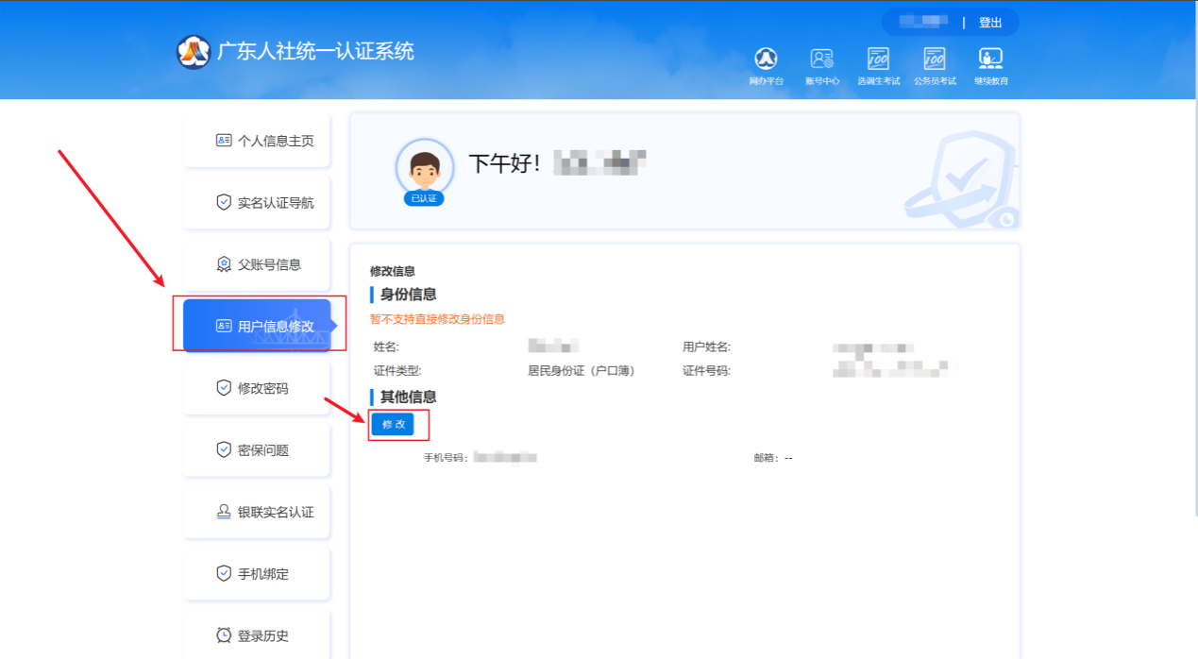

实名认证后，如需更换手机号码，点击下图箭头所示处，在右侧按照指引可以修改手机号码：
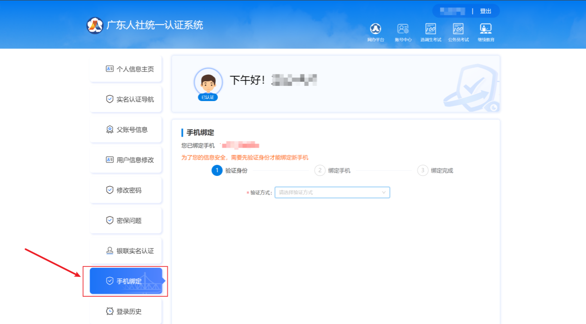

5. 找回账号
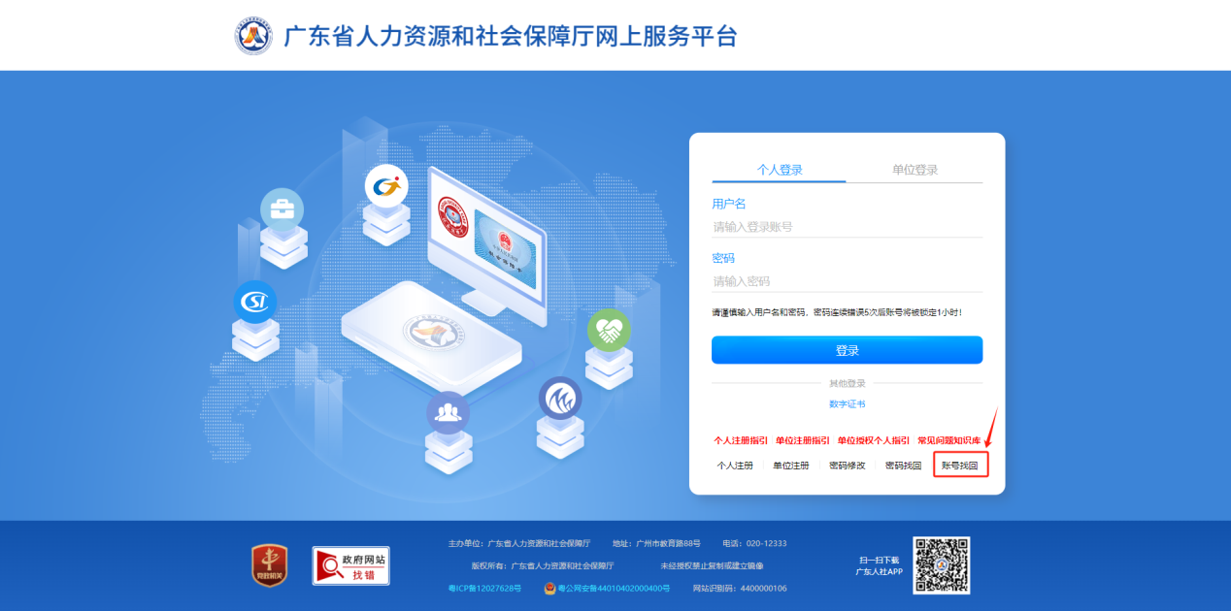

6. 找回密码
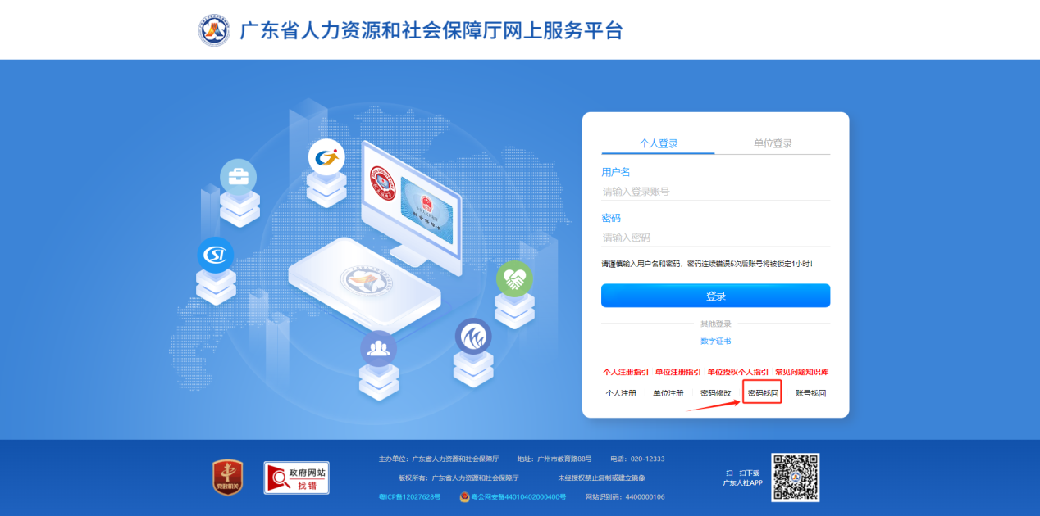

7. 开始办理个人业务
个人登录后，即可开始办理个人业务。公务员考录、继续教育业务可以直接点击对应图标进入，其他业务请点击"网办平台"进入。
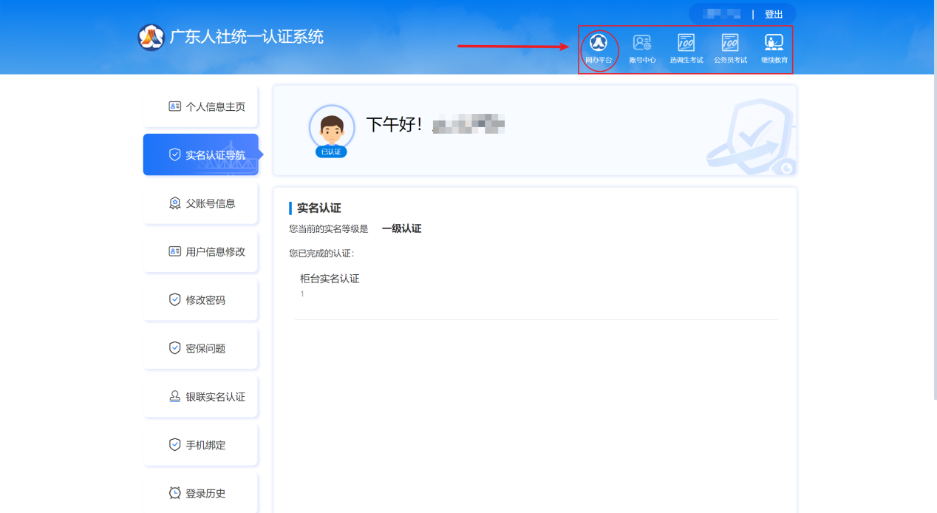

8.个人解绑关联单位
经办人登录个人账号( 切记：此处是个人账号登录) ，选择“父账户信息”，然后选择要取消绑定的单位信息，点击"拒绝申请"，即可取消与法人账户的绑定关系。

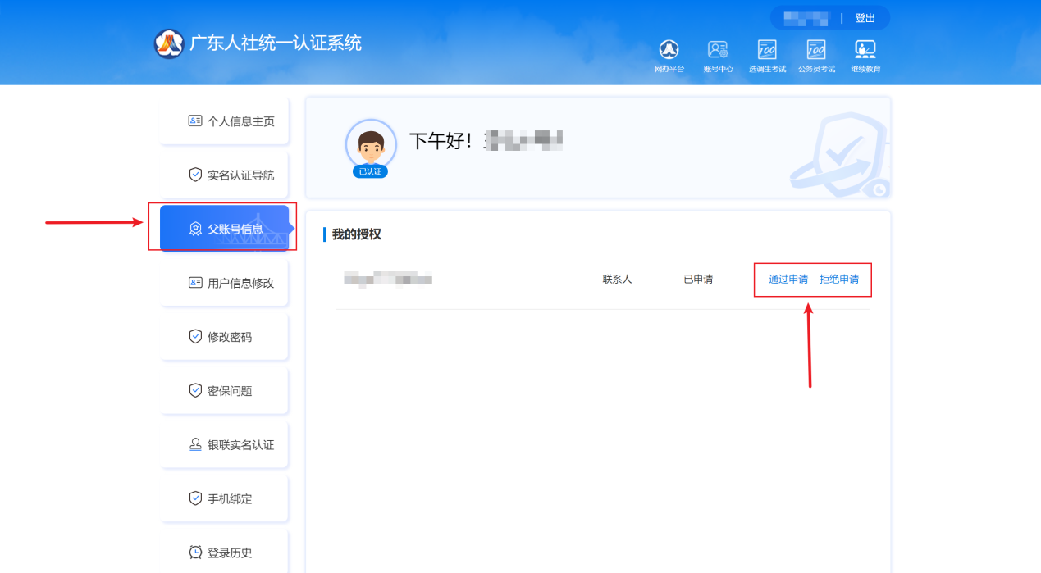

9. 其他
也可通过扫描登录页面上二维码，下载【广东人社 APP 】，完成个人账号注册、实名认证及相关业务办理
